《软件测试和质量管理》实验报告

学号： 2019329621004 |  | 姓名： 梅雨欣
实验内容： 黑盒测试
一、目的和要求
实验目的：
1、掌握应用黑盒测试技术进行测试用例设计。
2、掌握对测试用例进行优化设计方法。
实验要求：
1、根据题目要求编写测试用例；
2、准备 nextDate 函数，使用 Junit4 测试执行测试；
3、撰写实验报告。

二、实验内容
日期问题
测试以下程序：该程序有三个输入变量 month、day、year（month、day 和year 均为整数值，并且满足：1≤month≤12、1≤day≤31 和 1900≤year ≤2050)，分别作为输入日期的月份、日、年份，通过程序可以输出该输入日期在日历上隔一天的日期。例如，输入为 2004 年 11 月 30 日，则该程序的输出为 2004 年 12月 1 日。
- 划分等价类，按照等价类划分法设计测试用例；
- 编写 nextDate 函数；
- 掌握 Junit4 的用法，使用 Junit4 测试 nextDate 函数。
JUnit4 是 JUnit 框架有史以来的最大改进，其主要目标便是利用 Java5 的Annotation 特性简化测试用例的编写。掌握 Junit4 定义的一些常见 Annotations：
org.junit.Test
org.junit.Before
org.junit.After
org.junit.BeforeClass
org.junit.AfterClass
org.junit.Ignore
org.junit.runner.RunWith
org.junit.runners.Suite.SuiteClasses
org.junit.runners.Parameterized.Parameters：

三、测试用例的编写
1、分析题目，划分等价类如下表所示。
输入条件 | 有效等价类 | 无效等价类
年 | - 1900≤year≤2050且year是闰年 | - year<1900
年 | - 1900≤year≤2050且year是平年 | - year>2050
年 |  | - 其他类型输入
月 | - month为{1,3,5,7,8,10,12}之一 | - month<1
月 | - month为{4,6,9,11}之一 | - month>12
月 | - month=2 | - 其他类型输入
日 | - 1≤day≤28 | - day<1
日 | - 29 | - day>31
日 | - 30 | - year为闰年且month=2时，day>29
日 | - 31 | - year为平年且month=2时，day>28
日 |  | - month为{1,3,5,7,8,10,12}之一时，day>31
日 |  | - month为{4,6,9,11}之一时，day>30
日 |  | - 其他类型输入

2、按等价类划分法设计测试用例
为有效等价类设计一个测试用例，如下表所示。
编号 | 输入数据 | 期望结果 | 覆盖范围
1 | 2020 2 29 | 下一天是2020年3月1日 | (1)(5)(7)
2 | 2021 1 10 | 下一天是2021年1月11日 | (2)(3)(6)
3 | 2021 1 31 | 下一天是2021年2月1日 | (2)(3)(9)
4 | 2021 4 30 | 下一天是2021年5月1日 | (2)(4)(8)
5 | 2021 12 31 | 下一天是2022年1月1日 | (2)(3)(9)

为每一个无效等价类至少设计一个测试用例，如下表所示。
编号 | 输入数据 | 期望结果 | 覆盖范围
6 | 1899 1 1 | 年输入错误 | (10)
7 | 2051 1 1 | 年输入错误 | (11)
8 | 201- 1 1 | 格式错误 | (12)
9 | 2020 0 1 | 月输入错误 | (13)
10 | 2020 13 1 | 月输入错误 | (14)
11 | 2020 1- 1 | 格式错误 | (15)
12 | 2020 1 0 | 日输入错误 | (16)
13 | 2020 1 32 | 日输入错误 | (17)
14 | 2020 2 30 | 日输入错误 | (18)
15 | 2021 2 29 | 日输入错误 | (19)
16 | 2020 1 32 | 日输入错误 | (20)
17 | 2020 4 31 | 日输入错误 | (21)
18 | 2020 1 1- | 格式错误 | (22)

四、测试结果的分析
4.1测试执行情况
使用Junit参数化测试，测试用例通过情况如下图所示。
测试样例8、11、18抛出异常，测试用例12、14、15、17未通过。
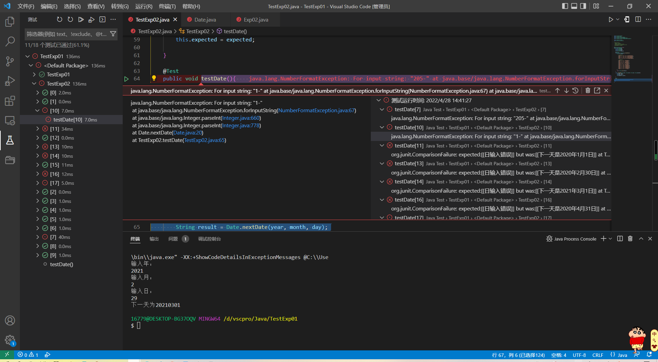

4.2测试结果记录
以下记录未通过测试用例，如下表所示。
测试用例编号 | 输入数据 | 期望结果 | 实际结果
8 | 201- 1 1 | 格式错误 | 抛出异常NumberFormatException
11 | 2020 1- 1 | 格式错误 | 抛出异常NumberFormatException
12 | 2020 1 0 | 日输入错误 | 下一天是2020年1月1日
14 | 2020 2 30 | 日输入错误 | 下一天是2020年2月30日
15 | 2021 2 29 | 日输入错误 | 下一天是2021年3月1日
17 | 2021 4 31 | 日输入错误 | 下一天是2020年4月31日
18 | 2020 1 1- | 格式错误 | 抛出异常NumberFormatException

五、缺陷分析
1、因为源程序未考虑输入不为整数型。
输入类型不为整数时，如测试用例8、11、18，抛出异常NumberFormatException。
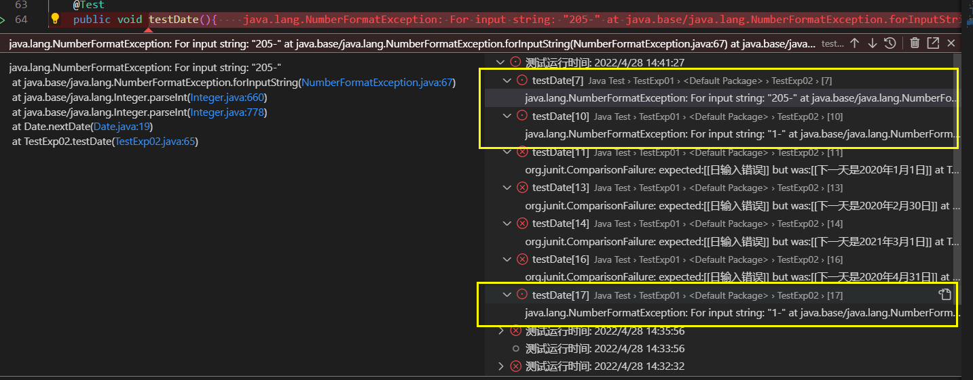
源代码考虑在输入后添加一个正则表达式匹配判断该字符串是否为整数型。
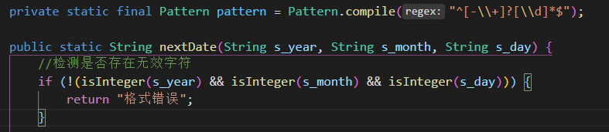
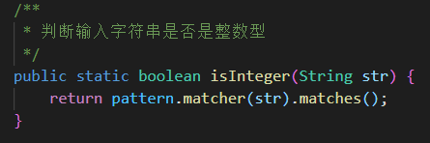
2、输入为某月0日时，明显是不合理输入，但是却给出了输出是某月1日，是一个设计缺陷。
3、输入年为平年，不存在没有2月29日，但此时输入2月29日并不会报错，而是输出3月1日。
4、输入2020年2月30日、2020年4月31日，显然是不存在的日期，但是仍然有输出。

五、测试文档的撰写
Date.java
import java.util.regex.Pattern;
/*
* @Description:
* @Author: Diredre
* @Date: 2022-04-28 13:42:47
* @LastEditTime: 2022-04-28 14:41:21
* @LastEditors: Diredre
*/

public class Date {
private static final Pattern pattern = Pattern.compile("^[-\\+]?[\\d]*$");

public static String nextDate(String s_year, String s_month, String s_day) {
//检测是否存在无效字符
// if (!(isInteger(s_year) && isInteger(s_month) && isInteger(s_day))) {
// return "格式错误";
// }

int year = Integer.parseInt(s_year);
int month = Integer.parseInt(s_month);
int day = Integer.parseInt((s_day));
String result = new String();

switch (month) {
case 1:
case 3:
case 5:
case 7:
case 8:
case 10:
if (day == 31) {
day = 1;
month = month + 1;
} else
day = day + 1;
break;
case 4:
case 6:
case 9:
case 11:
if (day == 30) {
day = 1;
month = month + 1;
} else if (day == 31) {
System.out.println("格式错误");
} else
day = day + 1;
break;
case 12:
if (day == 31) {
day = 1;
month = 1;
year = year + 1;
} else if (day < 31) {
day = day + 1;
}
break;
case 2: {
if (day == 28)
if (((year % 4 == 0 && year % 100 != 0) || year % 400 == 0)) {
day = 29;
} else {
day = 1;
month = 3;
}
else if (day == 29) {
day = 1;
month = 3;
} else if (day < 28) {
day = day + 1;
} else {
result = "格式错误";
}
}
break;
default:
}

if (year >= 1900 && year <= 2050 && month <= 12 && month >= 1
&& day <= 31 && day >= 1) {

StringBuilder months = new StringBuilder();
StringBuilder days = new StringBuilder();

months = months.append(month);
days = days.append(day);

StringBuilder resultB = new StringBuilder()
.append("下一天是"+year+"年")
.append(months+"月")
.append(days+"日");
result = resultB.toString();
} else if (year < 1900 || year > 2050) {
result = "年输入错误";
} else if (month > 12 || month < 1) {
result = "月输入错误";
} else if (day > 31 || day < 1) {
result = "日输入错误";
} else{
result = null;
}

return result;
}

/**
* 判断输入字符串是否是整数型
*/
public static boolean isInteger(String str) {
return pattern.matcher(str).matches();
}

}

TextExp02.java
import org.junit.Assert;
import org.junit.Test;
import org.junit.runner.RunWith;
import org.junit.runners.Parameterized;
import org.junit.runners.Parameterized.Parameters;

import java.util.Arrays;
import java.util.Collection;

/*
* @Description:
* @Author: Diredre
* @Date: 2022-04-28 14:11:03
* @LastEditTime: 2022-04-28 14:32:28
* @LastEditors: Diredre
*/

@RunWith(Parameterized.class)
public class TestExp02{
private String year;
private String month;
private String day;
private String expected;

@Parameters
public static Collection<?> prepareData(){
String [][] object = {

// 有效等价类
{"2020", "2", "29", "下一天是2020年3月1日"},
{"2021", "1", "10", "下一天是2021年1月11日"},
{"2021", "1", "31", "下一天是2021年2月1日"},
{"2021", "4", "30", "下一天是2021年5月1日"},
{"2021", "12", "31", "下一天是2022年1月1日"},

// 无效等价类
{"1899", "1", "1", "年输入错误"},
{"2051", "1", "1", "年输入错误"},
{"205-", "1", "1", "格式错误"},
{"2020", "0", "1", "月输入错误"},
{"2020", "13", "1", "月输入错误"},
{"2020", "1-", "1", "格式错误"},
{"2020", "1", "0", "日输入错误"},
{"2020", "1", "32", "日输入错误"},
{"2020", "2", "30", "日输入错误"},
{"2021", "2", "29", "日输入错误"},
{"2020", "1", "32", "日输入错误"},
{"2020", "4", "31", "日输入错误"},
{"2020", "1", "1-", "格式错误"}
};

return Arrays.asList(object);
}

public TestExp02(String year, String month, String day, String expected){
this.year = year;
this.month = month;
this.day = day;
this.expected = expected;

}

@Test
public void testDate(){
String result = Date.nextDate(year, month, day);
Assert.assertEquals(expected, result);
}

}

六、心得与体会
本次实验中应用了软件测试方法中的黑盒测试，利用黑盒测试中的等价类划分法测试nextDay()方法，在进行等价类划分的时候，需要特别注意输入条件为年、月、日时需要考虑所有可能出现的数据，尽可能地找出全部的有效等价类和无效等价类；同时，在进行源代码测试的时候，发现了源代码中一些没有考虑到的问题，首先通过更改完善程序，使其能够正常运行，然后又根据自己的理解编写了测试函数。
通过此次实验，学会了Junit参数化测试并用在此次实验中，得出了完整的测试结果。通过本次实验，一方面更加熟悉黑盒测试中的等价类划分法的用例设计，另一方面还了解到黑盒测试的基本流程，同时提高了测试能力以及对源代码的理解复述能力，收获颇丰。

